ИЗ ОПЫТА РАБОТЫ УЧИТЕЛЯ НАЧАЛЬНЫХ КЛАССОВ Щербаковлй И.А.
содержание патриотического воспитания
Важнейшей составной частью воспитательного процесса в современной российской школе является формирование патриотизма и культуры межнациональных отношений, которые имеют огромное значение в социально-гражданском и духовном развитии личности ученика. На основе чувств патриотизма укрепляется любовь к Родине, появляется чувство ответственности за ее могущество и независимость, сохранение материальных и духовных ценностей общества, развивается достоинство личности.
К. Д. Ушинский считал, что патриотизм является не только важной задачей воспитания, но и могучим педагогическим средством: «Как нет человека без самолюбия, так нет человека без любви к отечеству, и эта любовь дает воспитанию верный ключ к сердцу человека и могущественную опору для борьбы с его дурными природными, личными, семейными и родовыми наклонностями».
Содержание понятия патриотизма включает в себя:
– чувство привязанности к тем местам, где человек родился и вырос;
– уважительное отношение к языку своего народа;
– заботу об интересах Родины;
– осознание долга перед Родиной, отстаивание ее чести и достоинства, свободы и независимости (защита Отечества);
– проявление гражданских чувств и сохранение верности Родине;
– гордость за социальные и культурные достижения своей страны;
– гордость за свое Отечество, за символы государства, за свой народ;
– уважительное отношение к историческому прошлому Родины, своего народа, его обычаям и традициям;
– ответственность за судьбу Родины и своего народа, их будущее, выраженное в стремлении посвящать свой труд, способности укреплению могущества и расцвету Родины;
– гуманизм, милосердие, общечеловеческие ценности.
Истинный патриотизм предполагает, как видно из его определения, формирование и длительное развитие целого комплекса позитивных качеств.

Патриотизм формируется в процессе обучения, социализации и воспитания школьников. Уроки истории всегда были призваны способствовать воспитанию гражданственности, патриотизма учащихся. Познавая идею Родины, переживая чувство любви к ней, восторженности, испытывая тревогу за ее настоящее и будущее, школьник утверждает свое достоинство, стремится быть похожим на героев Родины. Благодаря патриотизму и героизму народных масс России удавалось выходить из самых тяжелых ситуаций в самые сложные периоды своей истории. Уроки истории призваны помочь школьникам пережить и осмыслить все положительное, что было в прошлом.
Привитие общечеловеческих норм нравственности является важнейшим этапом формирования гражданственности, воспитания Гражданина России.
Реально переживают учащиеся чувства привязанности к своей родной земле, когда включаются в краеведческую работу, знакомятся с памятным и местам родного края, встречаются с людьми, совершившими боевые и трудовые подвиги. Участие в этой работе, если она отличается высокой содержательностью и красочностью, вызывает у учащихся чувство восхищения, стремление (потребность) подражать таким людям.

Основные направления патриотического
воспитания в КЛАССЕ

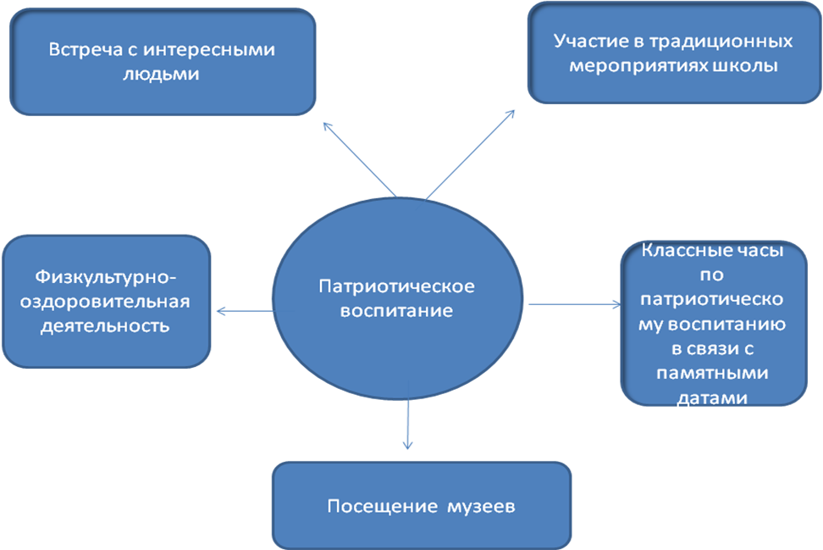

• Историко-краеведческое. Система мероприятий по патриотическому воспитанию, направленных на познание историко-культурных корней, осознание неповторимости Отечества, его судьбы, неразрывности с ней, формирование гордости за сопричастность к деяниям предков и современников и исторической ответственности за происходящее в обществе.

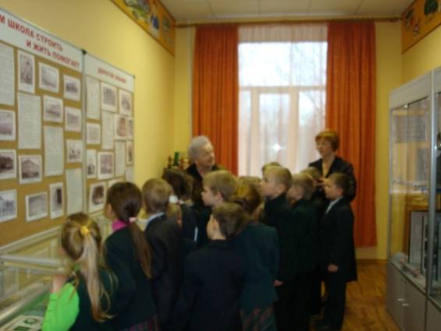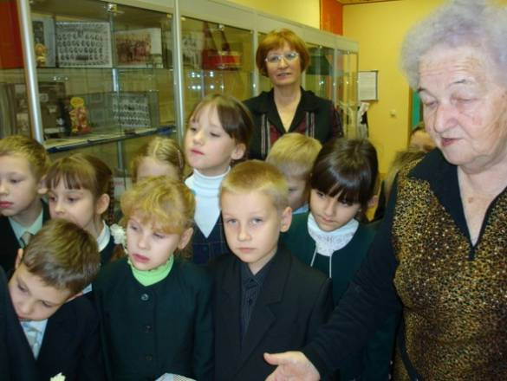
В школьном музее

• Военно-патриотическое. Ориентировано на формирование у школьников высокого патриотического сознания, идей служения Отечеству, способности к его вооруженной защите, изучение русской военной истории, воинских традиций.
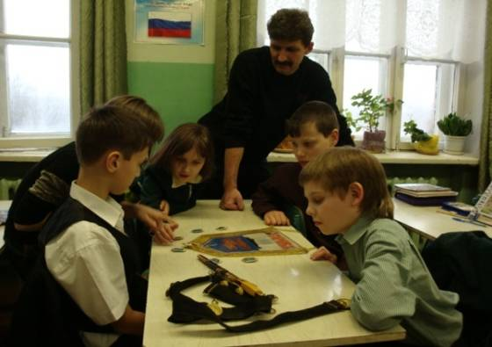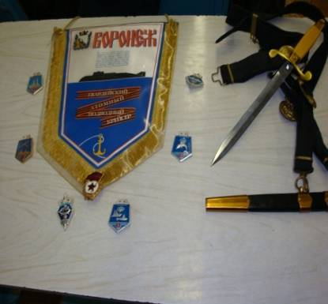

Воспоминания бывшего подводника.
• Духовно-нравственное. Цель: осознание учащимися в процессе патриотического воспитания высших ценностей, идеалов и ориентиров, социально значимых процессов и явлений реальной жизни, способность руководствоваться ими в качестве определяющих принципов, позиций в практической деятельности.
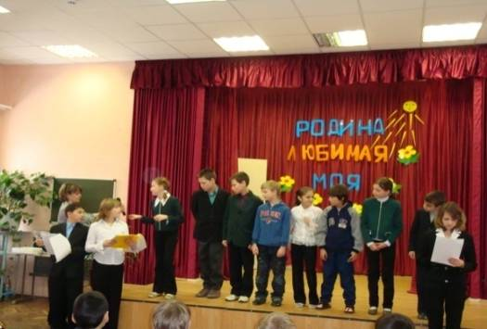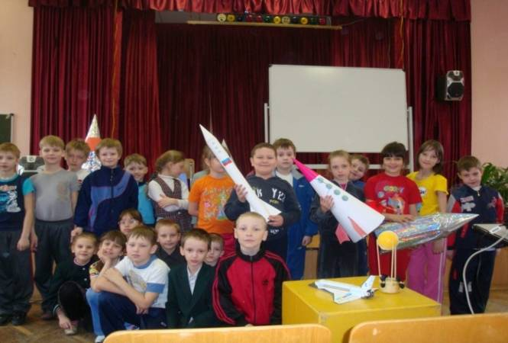
Работы детей ко Дню космонавтики.
• Героико-патриотическое. Составная часть патриотического воспитания, ориентированная на пропаганду героических профессий, а также знаменательных героических и исторических дат нашей истории, воспитание чувства гордости к героическим деяниям предков и их традициям.
В преддверии 65- летия Победы дети готовились к конкурсу чтецов, учили стихи на тему « По дорогам войны», делали открытки и рисунки на военную тему. В классе была выпущена газета « Чтобы помнили».
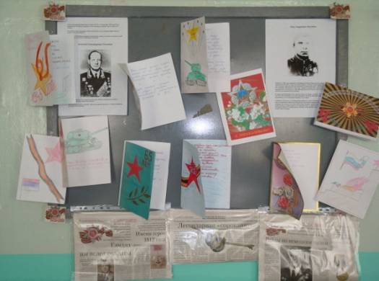

В рамках проведения Акции « Солдатский платок» в 1б классе была проведена беседа « Это надо не мёртвым, это надо живым…» Ребята читали стихи о войне, прослушали рассказ родительницы Оксаны Олеговны Абушовой , о создании платков памяти.

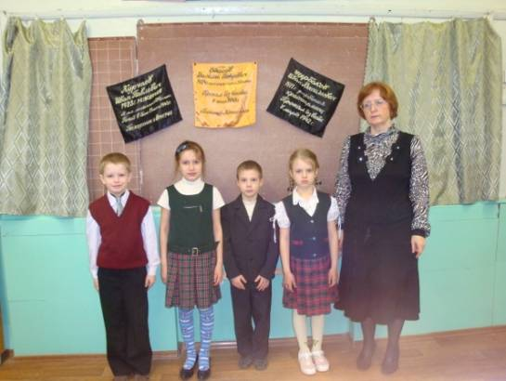
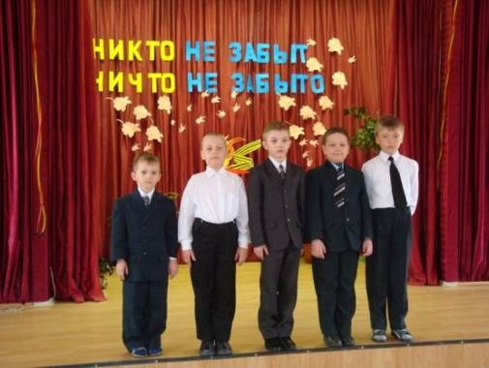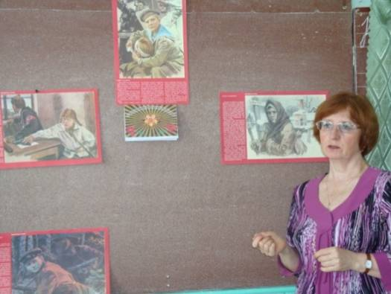
Рассказ о детях –героях.
К 70- летию битвы под Москвой в классе работали бригады по сбору материала об этом историческом событии. На классном часе делали доклады. Собранный материал систематизировали и создали презентации. С выступлениями дети выходили в другие классы с демонстрацией своих работ. Ребята участвовали в конкурсе рисунков.
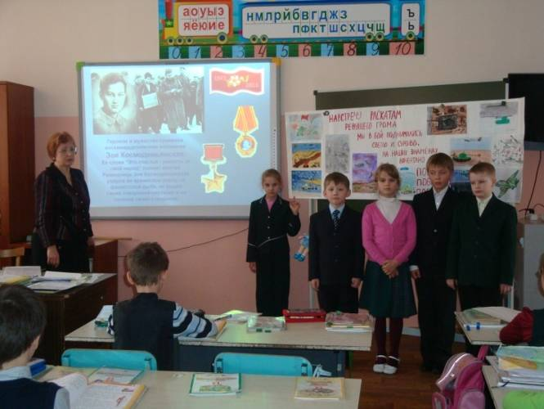

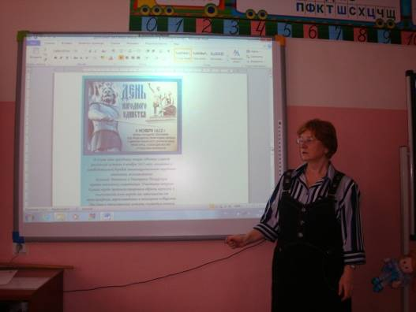
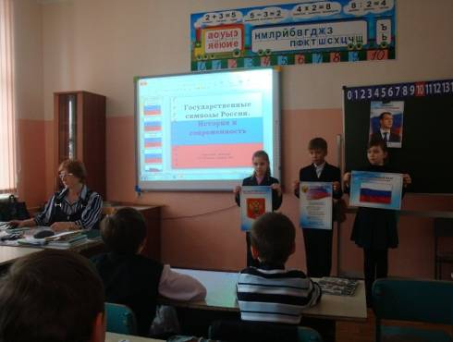
Были проведены тематические классные часы:
- День народного единства ;
- История государственных символов России

В преддверии празднования Защитника Отечества ребята класса собрали информацию о своих родственниках: братьев ,отцов, дедов. Каждый рассказал о прохождении их службы и выпустил боевой листок. С рассказами о боевом пути и служении Отечеству своих родных ученики выступали в классах начальной школы.

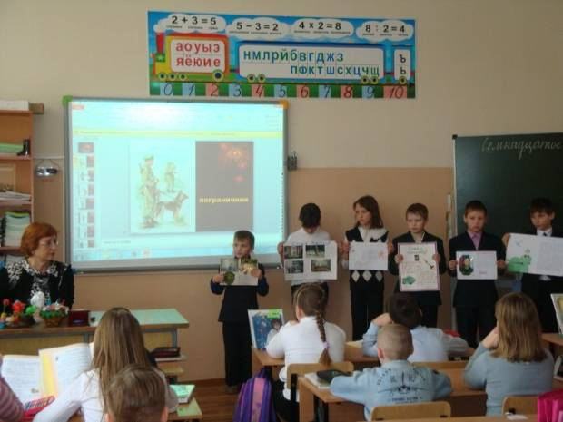
Выступление детей с рассказами о своих родственниках.

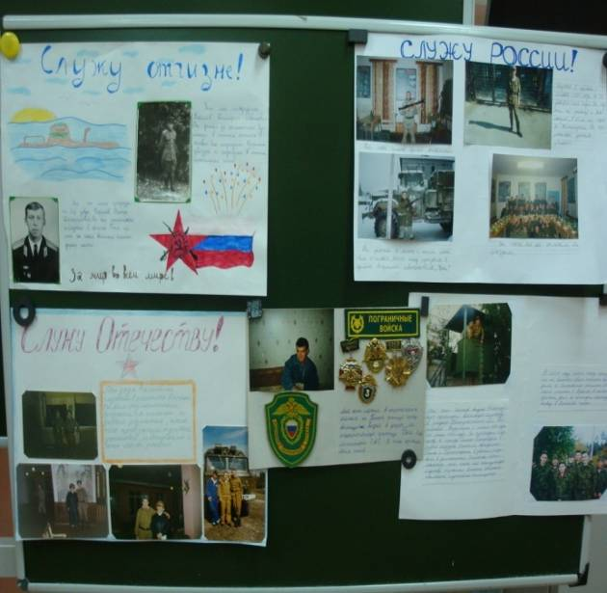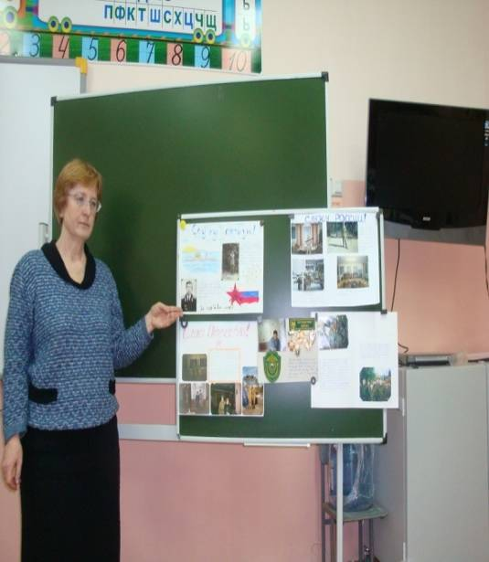

Классный час «Служу отечеству». Обзор боевых листков.

• Спортивно-патриотическое. Направлено на развитие морально-волевых качеств, воспитание силы, ловкости, выносливости, стойкости, мужества, дисциплинированности в процессе занятий физической культурой и спортом, формирование опыта служения Отечеству и готовности к защите Родины.

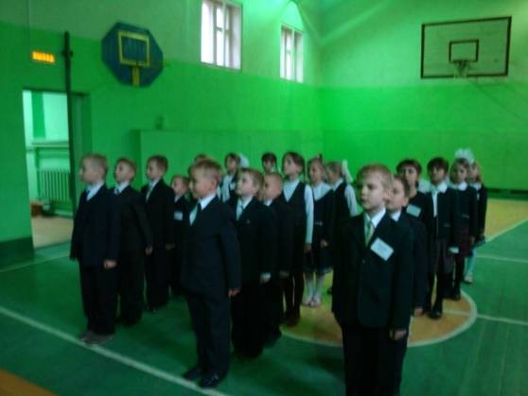
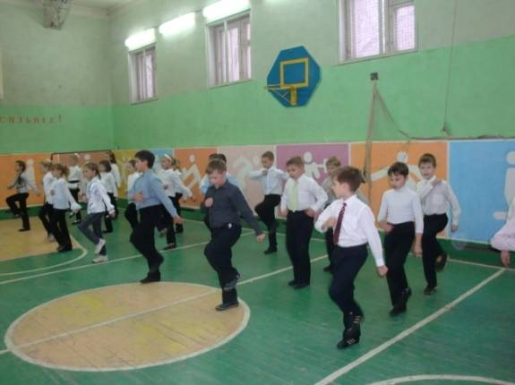
Участие в смотре – конкурсе песни и строя.

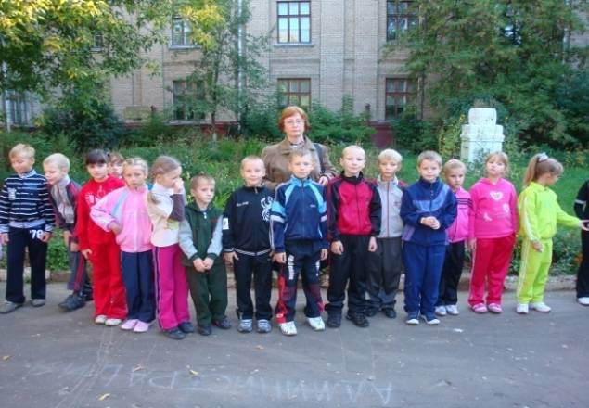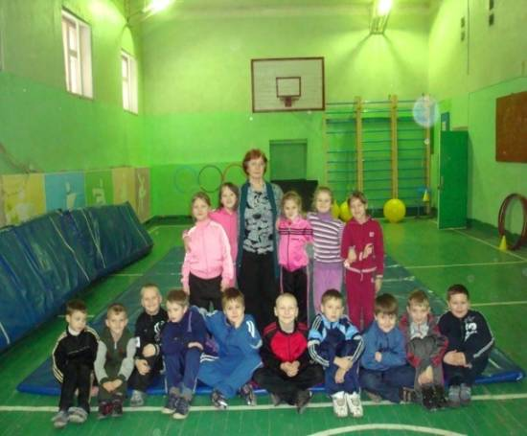
День здоровья.

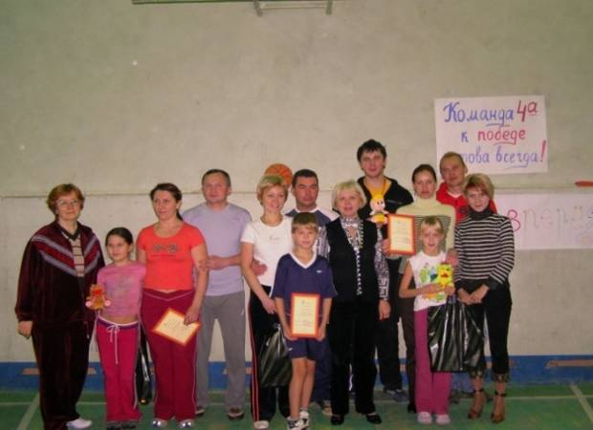
Участники конкурса «Папа, мама и я - спортивная семья».
В целях пропаганды здорового образа жизни ученики класса подготовили презентации и выходили с докладами в параллели 2, 3, и 4 классов. 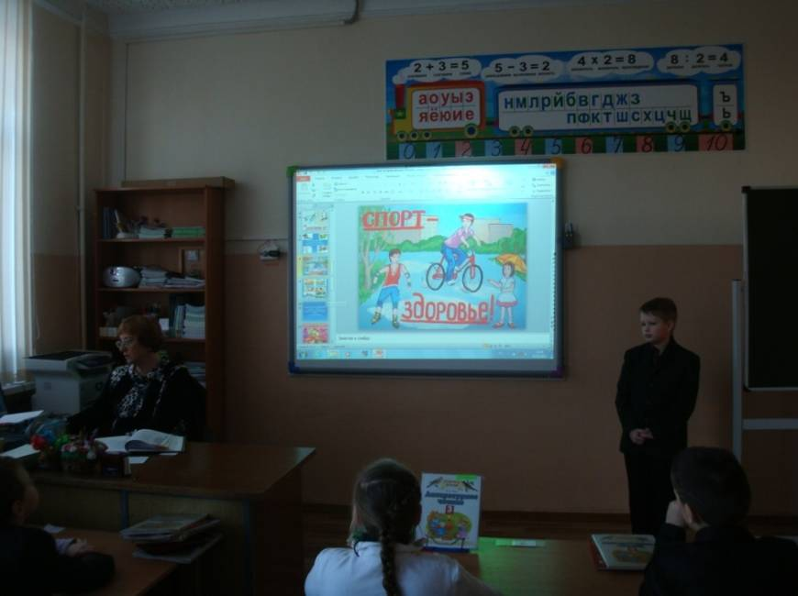

При посещении краеведческого музея и музея игрушек в Загорске ребята познакомились с историей русской игрушки, прикоснулись к историческим святыням.
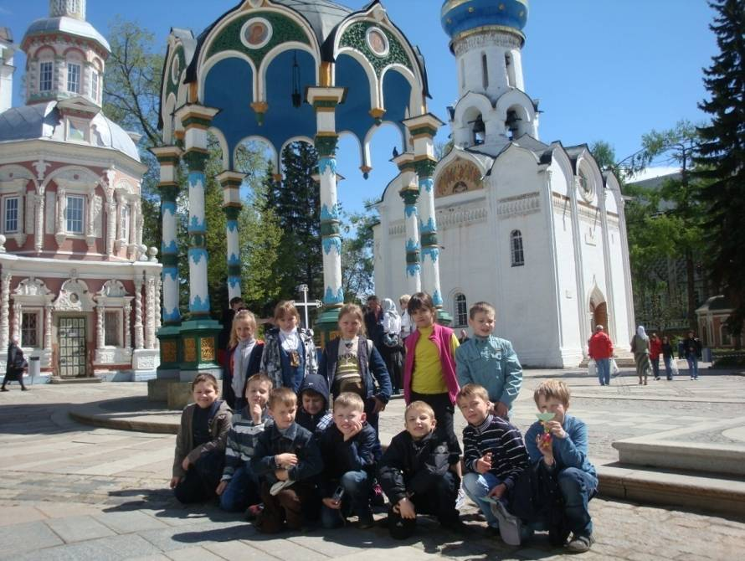
Говоря о патриотическом воспитании школьников, необходимо особо подчеркнуть, то, что мы вложим в наших ребят сегодня, завтра даст соответствующие результаты. Породим лодырей, невежд и наркоманов, – значит, своими руками погубим наше государство, свое будущее. Воспитаем патриотов, деловых и здоровых людей, – значит, можно быть уверенным в развитии и становлении стабильного общества. В этом заключается государственный подход каждого педагога в деле воспитания подрастающего поколения.

